|  |
| --- |
| Projekt  z dnia.......................  Zatwierdzony przez ......................... |

Uchwała Nr....................  
Rady Miasta Piotrkowa Trybunalskiego

z dnia .................... 2021 r.

w sprawie nadania nazwy dla drogi w Piotrkowie Trybunalskim

Na podstawie art. 18 ust. 2 pkt 13 ustawy z dnia 8 marca 1990 r. o samorządzie gminnym (Dz. U. z 2021 r. poz. 1372, poz. 1834) Rada Miasta Piotrkowa Trybunalskiego uchwala, co następuje:

§ 1. Nadaje się nazwę "Hortensji" dla nowej drogi publicznej usytuowanej przy ulicy Rolniczej, Topolowej i Karola Szymanowskiego w Piotrkowie Trybunalskim.

§ 2. Przebieg drogi przedstawiony został na mapie stanowiącej załącznik do niniejszej uchwały.

§ 3. Wykonanie uchwały powierza się Prezydentowi Miasta Piotrkowa Trybunalskiego.

§ 4. Uchwała wchodzi w życie po upływie 14 dni od ogłoszenia w Dzienniku Urzędowym Województwa Łódzkiego.

Załącznik do uchwały Nr ....................  
Rady Miasta Piotrkowa Trybunalskiego  
z dnia....................2021 r.

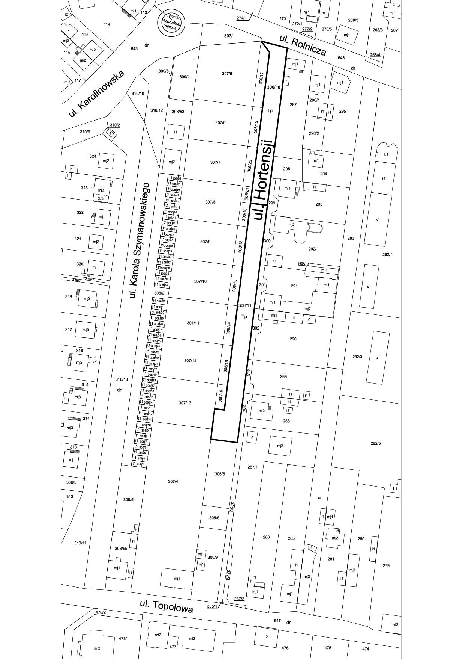

uzasadnienie

do projektu uchwały w sprawie nadania nazwy „Hortensji” dla drogi publicznej usytuowanej przy ulicy Rolniczej, Topolowej i Szymanowskiego w Piotrkowie Trybunalskim.

W miejscowym planie zagospodarowania przestrzennego, obejmującym tereny w rejonie ulic: Rolniczej, Topolowej i Szymanowskiego w Piotrkowie Trybunalskim, zatwierdzonym Uchwałą Nr XIV/2015/19 Rady Miasta Piotrkowa Trybunalskiego z dnia 27 listopada 2019 r. (Dz. Urz. Woj. Łódzkiego z dnia 17 stycznia 2020 r. poz. 331) przewidziana została droga publiczna, oznaczona według rysunku planu symbolem 18KDD.

Grunty stanowiące przedmiotową drogę wyodrębnione zostały geodezyjnie i stanowią obecnie w całości własność Miasta Piotrkowa Trybunalskiego. Działki budowlane usytuowane przy zachodniej granicy drogi 18KDD sprzedawane są aktualnie przez Urząd Miasta na rzecz prywatnych inwestorów.

Nadanie nazwy dla ulicy jest niezbędne do prawidłowej identyfikacji adresowej nowych oraz istniejących budynków usytuowanych przy tej drodze.

W dniu 27.08.2021 r. Pan Tomasz Wysmyk, współwłaściciel jednej z nieruchomości usytuowanych przy nowej drodze, zaproponował nazwę „Hortensji”. Propozycję tą uzasadnił sąsiedztwem nowej drogi przy ruinach budynków dawnej huty szkła „Hortensja”.

Według źródeł historycznych w XIX wieku, po dawnych budynkach krochmalni i zakładzie produkującym syrop do cukierków, rozpoczęła działalność Piotrkowska Fabryka Szkła „Anna”. Fabryka produkowała wówczas cylindry do lamp naftowych oraz szkło okienne. W latach późniejszych zakład stał się własnością Belgijskiego Towarzystwa Akcyjnego pod nazwą "Przemysłowo-Handlowe Towarzystwo Akcyjne Dawnych Przedsiębiorstw Emila Haeblera”. Po gruntownej rozbudowie huta zmieniła nazwę na „Hortensja”.

Huta "Hortensja" stała się ważnym wytwórcą cylindrów do lamp naftowych oraz szkła okiennego. Po I wojnie światowej zaczęła również produkować eleganckie szkło dmuchane i prasowane w modnych formach stylu art déco m.in.: wazony, popielniczki, cukiernice, dzbanki. Huta za swe wyroby otrzymywała liczne nagrody międzynarodowe. Podczas II wojny światowej fabryka pracowała pod zarządem niemieckim.

W Polsce Ludowej huta została upaństwowiona, nosiła nazwę „Huta Szkła Gospodarczego Hortensja”. Stare Budynki zostały wówczas rozebrane lub gruntownie przebudowane. W latach 70-tych huta zatrudniała ponad 2000 osób a swoje wyroby eksportowała do ok. 120 krajów.

Huta zakończyła działalność w latach dziewięćdziesiątych XX wieku.